Руководство родителям (законным представителям) обучающихся по оформлению документов для участия в федеральном проекте популяризации детского туризма в рамках социального заказа
1. Авторизоваться на Портале муниципальных услуг / Виртуальная школа (https://uslugi-belgorod.vsopen.ru)
2. Выбрать вкладку «Оздоровление»
3. В поисковой строке вписать название туроператора.
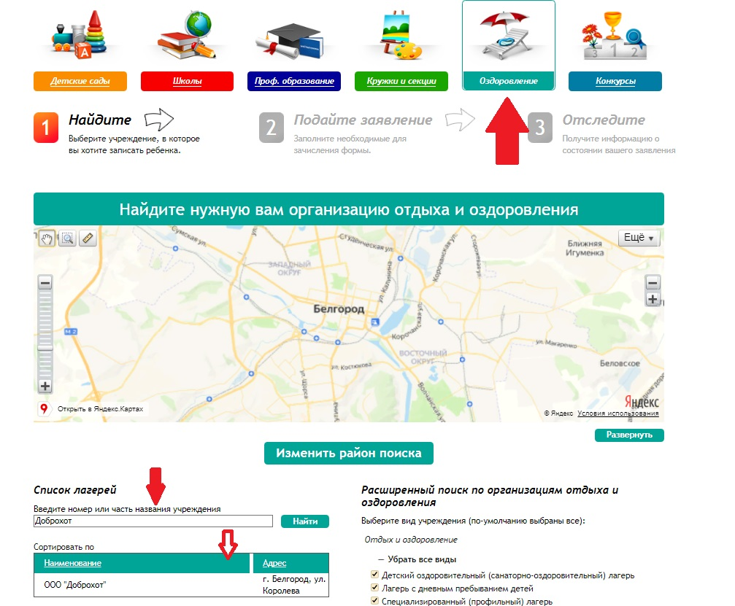

4. Перейти на страницу туроператора.
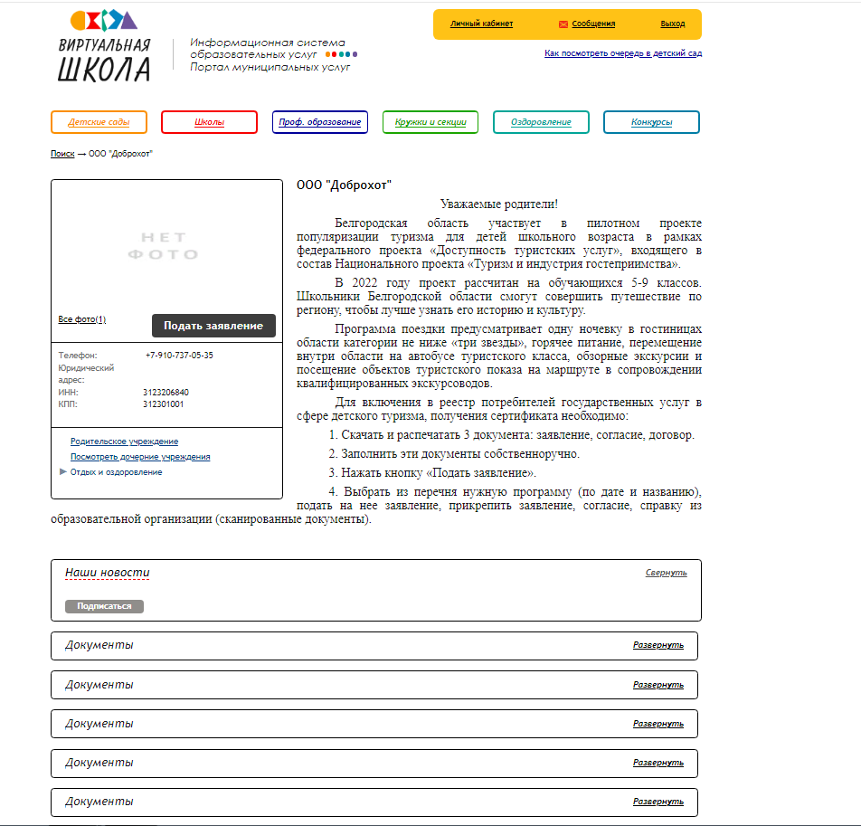

5. Найти и ознакомиться с программой путешествия.
6. Скачать и распечатать 3 документа: заявление, согласие, договор.
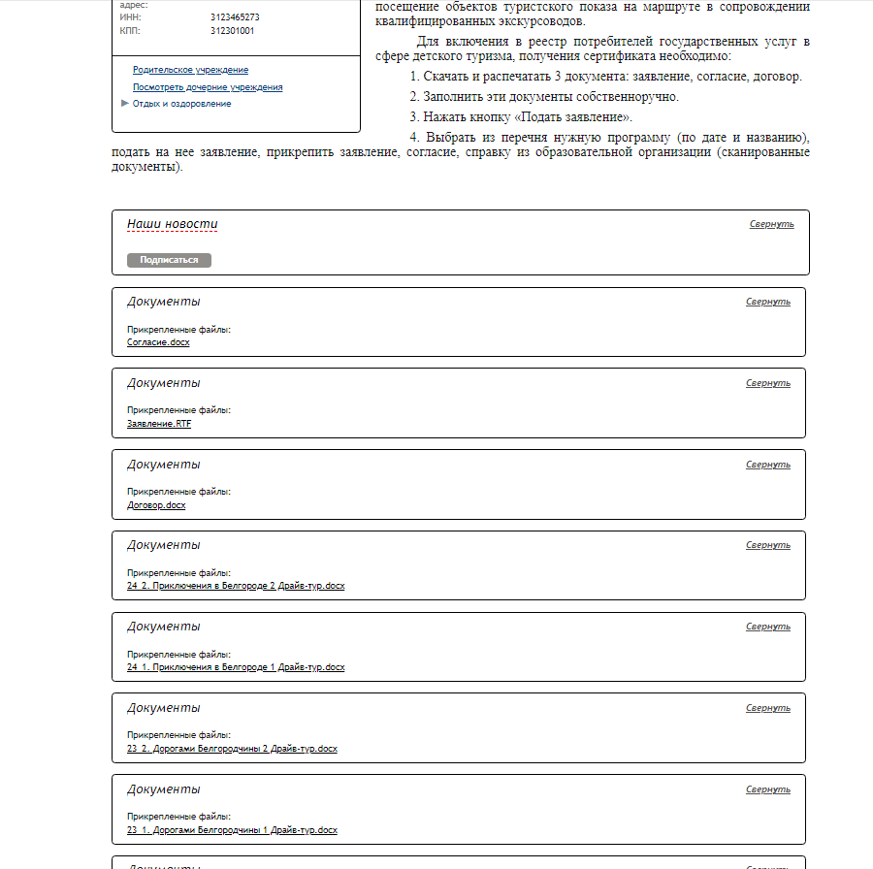
7. Заполнить документы собственноручно.

8. Нажать кнопку «Подать заявление».
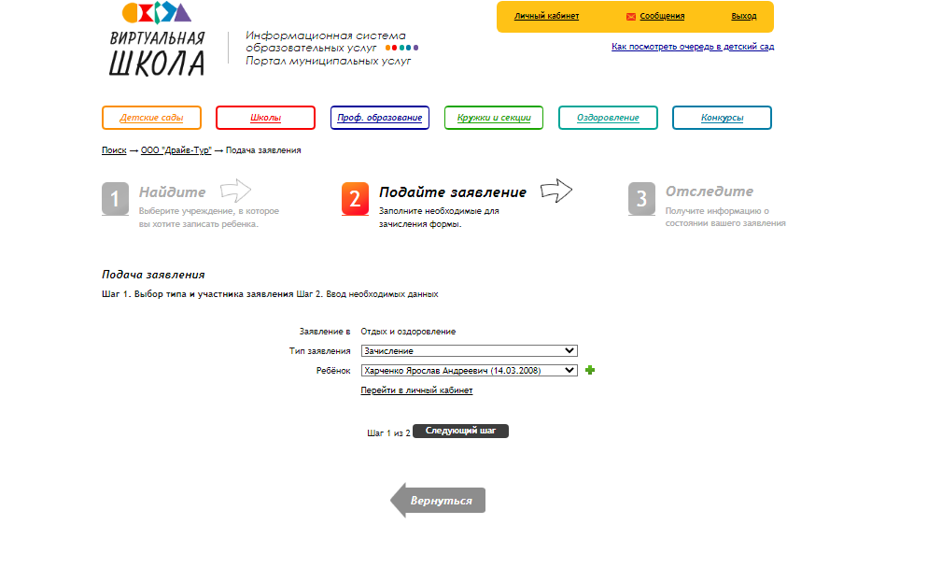

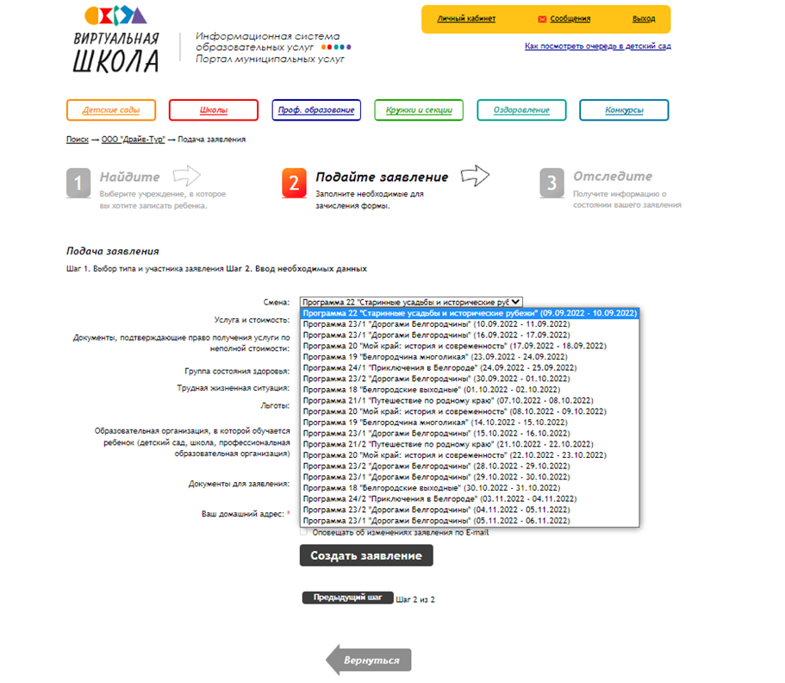
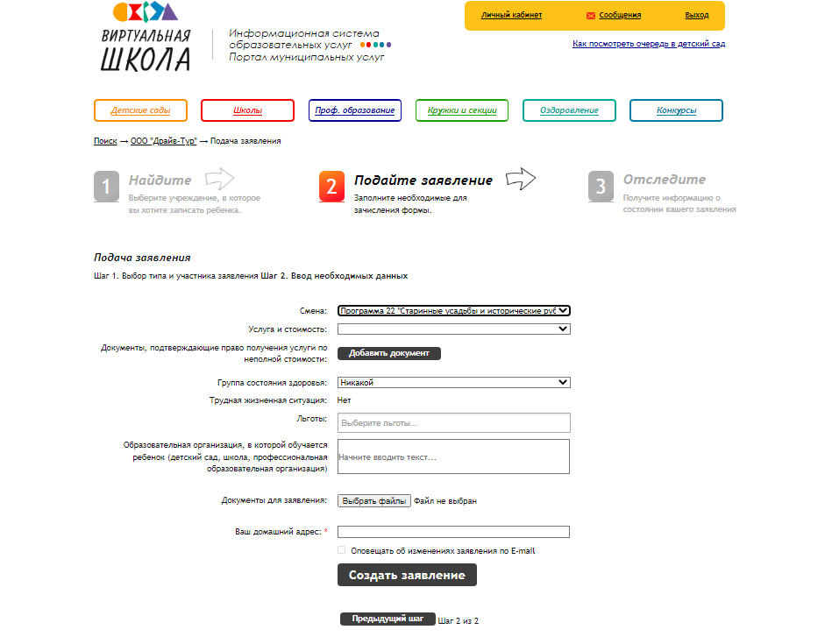
9. Выбрать из перечня нужную программу (по дате и названию), подать на нее заявление, прикрепить заявление, документ, подтверждающий личность, согласие, справку о категории получателя социальных услуг (если есть), справку из образовательной организации (сканы документов).
10. Нажать «Создать заявление», затем проверить правильность данных и «Подтвердить».
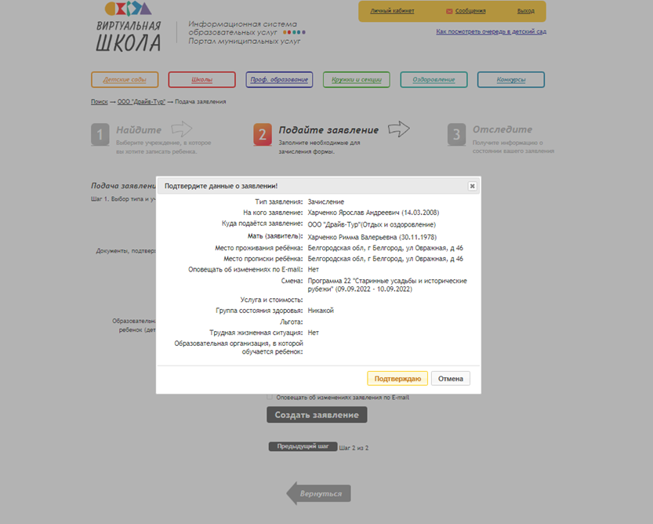
11. Подготовить для ребенка пакет документов и передать сопровождающему группы в автобус:
- заполненный и подписанный договор в 3 экземплярах (оригиналы),
-документ, подтверждающий личность (копия и оригинал),
-медицинский полис (копия и оригинал)..
-

